МУНИЦИПАЛЬНОЕ БЮДЖЕТНОЕ УЧРЕЖДЕНИЕ КУЛЬТУРЫ
ПУШКИНОГОРСКАЯ ЦЕНТРАЛЬНАЯ РАЙОННАЯ БИБЛИОТЕКА

«Веков связующая нить»
Библиотечный краеведческий проект Рубиловской сельской библиотеки

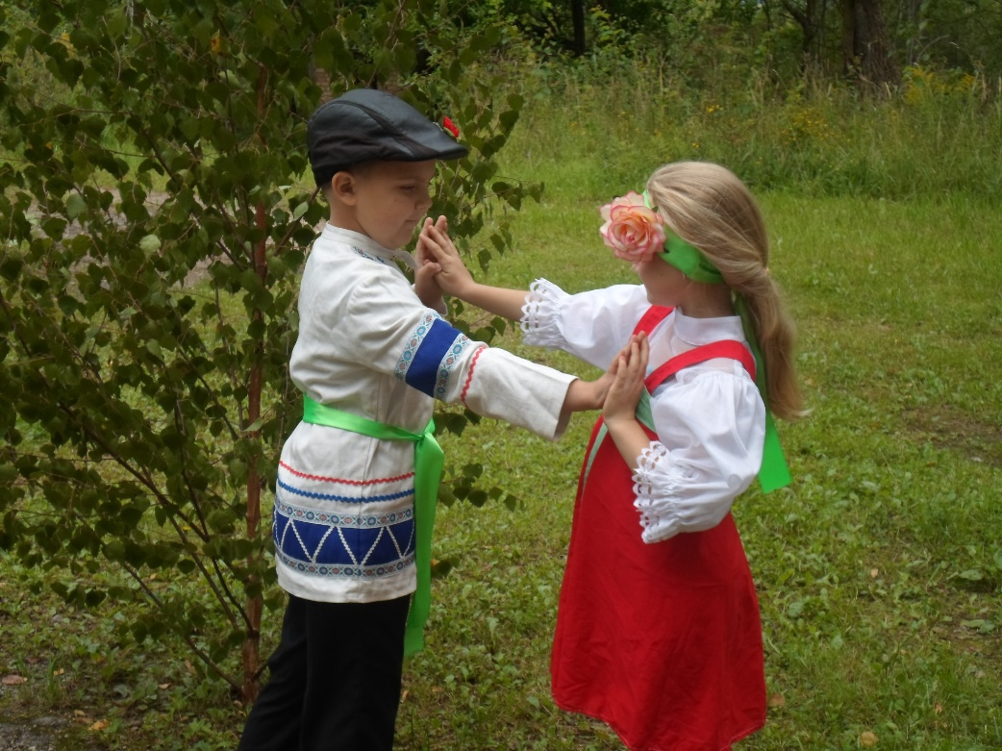

д.Рубилово,
2021 г.

Краеведческий библиотечный проект

Организатор: Рубиловская сельская библиотека
Название проекта: «Веков связующая нить»
Дата начала проекта: 01.01.2021
Дата окончания проекта: 31.12.2022
Продолжительность проекта: 2 года
Руководитель проекта: Васильева Г.В. библиотекарь Рубиловской сельской библиотеки
Участники проекта: пользователи библиотеки, жители Пушкиногорского района
Краткое описание проекта:
В Рубиловской сельской библиотеке на протяжении долгих лет сотрудниками собирались материалы и предметы старины. Затем, когда предметов стало много была создана комната деревенского быта. Среди экспонатов вещи крестьянского быта: прялка, горшки для русской печи, мелкая утварь, патефон, вязаные салфетки, вырезки из газет о тружениках села, передовиках колхоза их фотографии. За эти годы в библиотеке проводились различные мероприятия с использованием музейных предметов.
В 2020 году было проведено анкетирование читателей библиотеки «Что я знаю о своём крае», целью которого является исследование уровня сформированности краеведческих знаний читателей Рубиловской библиотеки. По итогам анкетирования было принято решение систематизировать работу в краеведческом направлении. Разработать проект в рамках, которого будут проводится краеведческие мероприятия по трем направлениям.
Актуальность
Работа по краеведению занимает особое место в деятельности библиотек. Сохранение культурного наследия территории и просвещение населения – задачи, важность которых сложно переоценить. Поэтому, каждый год по краеведению проводится большой объем разных мероприятий. Интерес населения к истории родного края заметно возрастает. Многие ищут свои исторические корни, предков, историю своих сел и деревень.
Краеведение воспитывает причастность к истории своих предков, заставляет задуматься о прошлом и настоящем через поиск, исследования, изучение традиций и обычаев родного края, неразрывной связи с предшествующими поколениями.

Проблема на решение, которой направлен проект

Подрастающее поколение утратило интерес к своему национальному прошлому, к своей национальной культуре. А ведь без прошлого нет и будущего. Развитие духовности немыслимо без ощущения себя, как части своего народа, его культуры. В настоящее время, в современной молодёжной среде происходит утрата интереса к своему прошлому, к своей культуре. Проект «Веков связующая нить» направлен на решение данной проблемы. На формирование культурных, духовных и нравственных ценностей на примере истории и судеб замечательных людей села. Воспитание активной жизненной позиции и познавательного интереса к традициям и обычаям и укладу жизни предков.

Цель:
Формирование гражданско-патриотического качества личности путем приобщения к культурному и историческому наследию родного села.
Задачи:
    - Расширение кругозора об истории и развитии села
    - Формирование нравственных ценностей к истокам прошлого.
    - Воспитание патриотизма, гражданственности, бережного отношения к традициям культуре своего края.
    - Воспитание культуры чтения

Основные направления проекта:

- Изучение уклада жизни, народных традиций, обрядов, обычаев.
- Оформление тематической папки «Великая Отечественная война» - материал о периоде оккупации и освобождения села, ветеранах ВОВ.
- Оформление тематической папки «Летопись деревни Рубилово» продолжить оформление альбомов с вырезками статей, фотографиями о ветеранах труда, тружениках села, и передовиках колхоза.

В рамках проекта планируется проводить информационно-просветительскую работу по продвижению народных традиций. Проводить поисковую работу по выявлению новых фактов по истории родного края, оформление летописных альбомов. Оказывать поддержку культурно-досуговым учреждениям в проведении фольклорных праздников, Дней села и других мероприятий, направленных на сохранение и развитие местных культурных традиций

Ожидаемые результаты:
1 Удовлетворенность пользователей качеством проводимых мероприятий и результатами работы.
2. Привлечение в библиотеку новых пользователей, рост книговыдачи краеведческой литературы.
3. Повышение уровня краеведческой грамотности читателей.
План
№ п/п | Мероприятия | Время реализации | Ответственные
1. | Мастер класс по работе с прялкой «Русская прялка» | 2021 | Васильева Г.В.
2. | Деревенский час "Русская печь - всему дому голова" | 2021 | Васильева Г.В.
3. | Выставка декоративно прикладного творчества "Сделано с любовью" | 2021 | Васильева Г.В.
4. | Экспозиция «Это старое, старое радио» | 2021 | Васильева Г.В.
5. | Экскурсия в музейную комнату «Русская изба, это целый мир» | 2021 | Васильева Г.В.
6. | Экскурсия в музейную комнату «Утварь крестьянской избы» | 2021 | Васильева Г.В.
7. | Час памяти « Они ушли в бессмертие» (посвящен памяти 6 роты и памяти А.Храброва) | 2021,2022 | Васильева Г.В.
8. | Эко день на братском захоронении Чертово гора (воинское захоронение участников ВОВ) | 2021,2022 | Васильева Г.В.
9. | Эко день на братском захоронении д.Новгородка (воинское захоронение участников ВОВ) | 2021,2022 | Васильева Г.В.
10. | Книжная выставка « Псковщина партизанская» к дню партизан и подпольщиков. | 2022 | Васильева Г.В.
11. | Праздничное гуляние « Пошла коляда из конца в конец» | 2021,2022 | Васильева Г.В.
12. | Масленичные гуляние «Без блина не масленица» традиции, обычаи конкурсно-развлекательная программа. | 2021,2022 | Васильева Г.В.
13. | Познавательный час «Наши деревни конец 18 – 20 веков» | 2022 | Васильева Г.В.
14. | Познавательно-игровая программа «Съешь яблочко», обычаи празднования спаса | 2021,2022 | Васильева Г.В.
15. | Праздник деревни «Люблю тебя мое село родное» | 2021,2022 | Васильева Г.В.
16. | Оформление альбомов «Ветераны Великой Отечественной войны» | 2021,2022 | Васильева Г.В.
17. | Формирование тематической папки «Летопись деревни Рубилово» | 2021,2022 | Васильева Г.В.

